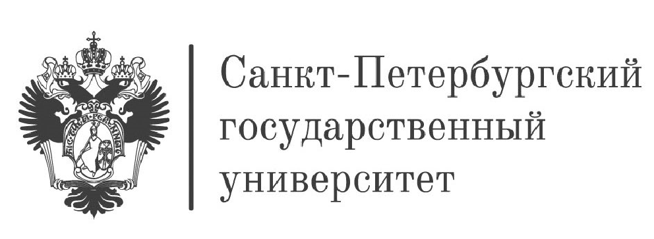XXV МЕЖДУНАРОДНАЯ МЕДИКО-БИОЛОГИЧЕСКАЯ
НАУЧНАЯ КОНФЕРЕНЦИЯ МОЛОДЫХ ИССЛЕДОВАТЕЛЕЙ
"ФУНДАМЕНТАЛЬНАЯ НАУКА И КЛИНИЧЕСКАЯ МЕДИЦИНА. ЧЕЛОВЕК И ЕГО ЗДОРОВЬЕ"
ИНФОРМАЦИОННОЕ ПИСЬМО
Санкт-Петербургский государственный университет
Российское физиологическое общество им. И.П. Павлова
СПб отделение Международного общества патофизиологов
СПб Хирургическое общество Н.И. Пирогова
СПб отделение Всероссийского общества анатомов, гистологов и эмбриологов
СПб Общество естествоиспытателей
Медицинские научные и профессиональные общества Санкт-Петербурга
16 апреля 2022 года состоится XXV Международная медико-биологическая научная конференция молодых исследователей «Фундаментальная наука и клиническая медицина. Человек и его здоровье». Место проведения – СПбГУ, Здание Двенадцати коллегий (Университетская наб. 7-9), Актовый и ауд. 70. К участию приглашаются школьники, студенты, ординаторы, аспиранты, молодые научные работники (в возрасте до 35 полных лет). Принимаются работы, посвященные широкому кругу проблем всех отраслей клинической и профилактической медицины, а также морфологии, физиологии, патологии, фармакологии, биофизики, биоинформатики, биомедицинской кибернетики, биохимии, генетики.

Секции конференции:

- Иммунология и аллергология
- Микробиология
- Морфология и патоморфология
- Онкология
- Охрана материнства и детства
- Патофизиология
- Психиатрия
- Психология
- Терапия
- Фармакология, фармация, фармакогнозия
- Физиология
- Хирургия
- Неврология
- Организация здравоохранения
- Стоматология

Секции посвящены биомедицине и клинической медицине, предусмотрен специальный семинар под эгидой Международного общества патофизиологов.
Цель конференции – привлечение молодых исследователей к решению актуальных задач современной науки, интеграция высшего образования и фундаментальной науки.
Из представленных работ будут отобраны устные доклады. Тезисы докладов конференции будут опубликованы в продолжающемся издании СПбГУ «Фундаментальная наука и клиническая медицина» (Fundam. Nauka Klin. Med.), ISSN 2221-5654, том 25. О дате начала приема тезисов будет сообщено позже. Тезисы принимаются до 15 февраля 2022 года и могут быть поданы только через автоматическую систему регистрации участников и подачи материалов, расположенную по адресу:
https://events.spbu.ru/events/science-and-medicine-2022?lang=Ru
Авторами тезисов могут быть только исследователи в возрасте до 35 полных лет, научных руководителей старше этого возраста можно отметить благодарностью в конце тезисов.
Предельный размер текста – 2500 знаков включая пробелы. Иллюстрации не предусмотрены. Библиография допустима в счет общего объема тезисов по желанию авторов, до 5 источников. Литературные ссылки указываются в тексте номерами в квадратных скобках: [1] и т.д., в списке идут в столбик в порядке следования, с указанием первого автора, по образцу:
- Самойлов М.О. и соавт. Патол. физиол. эксперим. терап. 2012; 3: 3 – 10.
- Abbas A.K. et al. Cellular & Molecular Immunology. Saunders-Elsevier, 2007: 566 p. В конце тезисов доклада привести номер гранта, если он использовался. В тексте тезисов вместо греческих букв применять их русские названия (например, вместо α использовать "альфа").
Участие в конференции бесплатное.
Тезисы, оформленные с нарушением указанных правил, приняты быть не могут. После рассмотрения тезисов редколлегией авторы получат уведомление об участии в конференции и об устной или стендовой форме доклада.
E-mail: science_conferenceMFSPbGU@mail.ru
NB! Адрес эл. почты указан только для вопросов, тезисы по эл. почте приняты быть не могут.

Организационный комитет конференции
«Фундаментальная наука и клиническая медицина»

